Лаболаторна робота № 7

Тема: “Іконографіка в UI-дизайні: підбір, варіативність та створення власних іконок у Figma”

Мета роботи:
- Ознайомитися з роллю іконок в інтерфейсах користувача;
- Навчитися підбирати іконки відповідно до стилю проєкту;
- Дослідити різні стилі іконок (outline, filled, duotone тощо);
- Розробити набір іконок для власного UI Kit;
- Розвинути креативність шляхом створення власної іконки (з використанням ШІ або без нього);
- Інтегрувати іконографіку у власний дизайн-проєкт.

Матеріальне забезпечення занять:
- Персональний комп'ютер, доступ до мережі Інтернет
- Обліковий запис Google
- Середовища Figma та FigJam.

Завдання для попередньої підготовки.
- Зробіть короткий словник (5-7 термінів) базових понять англ. мовою.

- Stroke - це лінійні іконки, побудовані на контурах.
- Fill - конки з суцільною заливкою, які зазвичай виглядають "важчими" та акцентними.
- Optical Balance - коригування розміру або положення іконки вручну, щоб вона виглядала гармонійно поруч з іншими, навіть якщо геометрично їхні розміри однакові (наприклад, трикутник завжди має бути трохи більшим за квадрат, щоб здаватися рівним йому).
- Vector Networks - унікальна технологія Figma для створення іконок, яка дозволяє з'єднувати точки під будь-яким кутом в одну складну фігуру, на відміну від традиційного інструменту Pen у Illustrator.
- Flatten & Outline Stroke - фінальний етап підготовки іконки. Це процес перетворення живих ліній (strokes) у закриті векторні фігури, щоб при масштабуванні товщина ліній не спотворювалася.

- Дайте відповіді на наступні питання:
  - Які стилі іконок існують та де вони використовуються?

Стиль іконок визначає настрій і зручність інтерфейсу. Outline (лінійні) іконки ідеальні для вторинних функцій та неактивних пунктів меню, бо вони не перевантажують макет. Filled (залиті) мають більшу візуальну вагу, тому їх використовують для акцентів, кнопок дій або щоб показати, який розділ зараз вибраний. Dual-tone додає інтерфейсу глибини через використання двох відтінків, що виглядає преміально в бізнес-додатках. Glyphs це максимально спрощені символи для системних тулбарів, де важлива чіткість у мікро-розмірах. 3D та Skeuomorphic іконки зазвичай залишають для іконок додатків на робочому столі або яскравих лендінгів, щоб створити ефект занурення. Hand-drawn стиль найкраще працює в освітніх або творчих проектах, додаючи бренду людяності. Головне правило: чим складніший інтерфейс, тим простішим має бути стиль іконок, щоб не відволікати від контенту.

  - *Познайомтесь з таким поняттям як "Оптичне вирівнювання" іконки та поясніть чому воно важливе?

Це коригування положення або розміру іконки «на око», щоб вона виглядала збалансованою, навіть якщо математично вона стоїть не по центру. Наш мозок сприймає візуальну вагу об'єктів інакше, ніж комп'ютер. Наприклад, трикутник (кнопка Play) завжди здається зсунутим ліворуч, якщо його поставити строго по центру контейнера, бо його основна маса зосереджена в лівій частині. Щоб він виглядав правильно, його потрібно змістити трохи правіше. Та сама історія з колами та квадратами: коло має бути на кілька пікселів більшим за квадрат, щоб вони здавалися однаковими за розміром. Це важливо, бо без оптичної компенсації інтерфейс виглядає "кривим", неохайним і викликає у користувача підсвідомий дискомфорт, навіть якщо всі цифри в редакторі ідеальні.

  - **Які існують популярні відкриті бібліотеки іконок? Наведіть мінімум 3 приклади та надайте посилання на них.

Figma https://www.figma.com/community/icons?resource_type=files&editor_type=all&price=all&sort_by=all_time&creators=all

Flaticon https://www.flaticon.com/free-icons/gallery

Iconify https://icon-sets.iconify.design/

- Підготувати в електронному вигляді початковий варіант звіту:
- Титульний аркуш, тема та мета роботи
- Відповіді до завдань для попередньої підготовки

Практичне завдання №1. Аналіз і підбір іконок (FigJam) (базовий рівень)
- Розглянути додаткові навчальні матеріали та приклади:
- How to Use Icons in Design: UX and UI Best Practices
- 7 principles of icon design all UI Designers should follow
- UI Icons: Explaining Every Single Type with Inspirational Examples
- Small Elements, Big Impact: Types and Functions of UI Icons
- Types of Icons
- Practical Guide To Icon Design
- Сайти з безкоштовними наборами іконок та корисні ресурси для роботи з іконками
- Iконки для дизайну сайту: безкоштовні паки/набори для комерційного використання
- Система іконок в Figma | 9 урок | Курс "UI Kit"
- Дослідіть і зафіксуйте у FigJam:
- Зробіть собі короткий мануал по типам та стилям іконок;
- Знайдіть 3 різні набори іконок для вашого проєкту та визначте їх стиль (outline, filled тощо). Поясніть, який стиль найбільше підходить вашому UI та чому;
- Визначте, які іконки вам необхідні для реалізації функціоналу інтерфейсу (мінімум 8–10). Поясніть за які дії вони будуть відповідати

https://www.figma.com/board/1VFRKIP4XkAJ7LZOdPqCjY/Untitled?node-id=0-1&t=Bp3m7otniwPdpAYk-1

Для мого проєкту кав’ярні-бібліотеки я обираю стиль Outline (зокрема набір Phosphor Thin), оскільки його витончені лінії товщиною в 1 піксель найкраще передають естетику книжкового друку та графіки на полях рукописів. У такому інтерфейсі зазвичай багато тексту — назви книг, описів кави чи меню — тому легкі лінійні іконки не створюють візуального шуму та дозволяють макету залишатися «повітряним» і чистим. Цей мінімалізм підкреслює преміальність закладу та не відволікає увагу від головного контенту: затишних фотографій інтер'єру чи обкладинок книг. Такий стиль допомагає створити цілісний образ інтелектуального простору, де кожна деталь працює на атмосферу спокою та занурення в читання, виконуючи роль делікатного навігатора, а не яскравого акценту. Окрім естетики, цей вибір забезпечує професійний вигляд інтерфейсу завдяки геометричній чіткості та легкості адаптації під будь-який формат екрана.

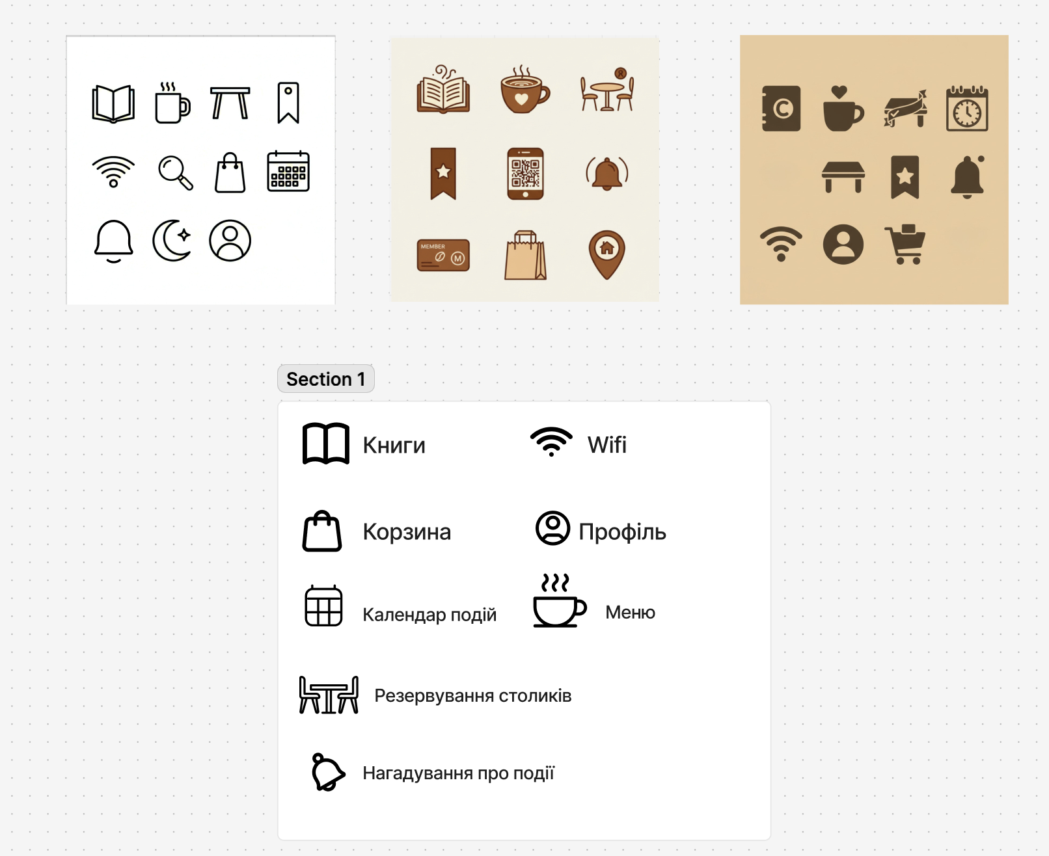

Практичне завдання №2. *Підбір та стилізація іконок (Figma) (середній рівень)
- У середовищі Figma на основі вашого проєкту (обраної в попередній ЛР палітри та шрифтів):
- підберіть набір іконок для основної навігації (напр. Home, Search, Profile, Settings);
- додайте ці іконки до вашого UI Kit.
- Реалізуйте мінімум 2 варіанти стилю для іконок:
- Варіант А — Default (Outline)
- Варіант Б — Active (filled або duotone).
- Використайте їх у 1–2 екранах вашого проєкту (дизайн з попередніх ЛР). Наприклад, додайте іконки до:
- навігаційного меню;
- кнопок;
- статусних повідомлень;
- Перевірте узгодженість іконок:
- товщина ліній;
- розміри;
- відступи;
- колір.
- Перевірте:
- чи зрозумілі іконки без підписів;
- чи не перевантажують інтерфейс.
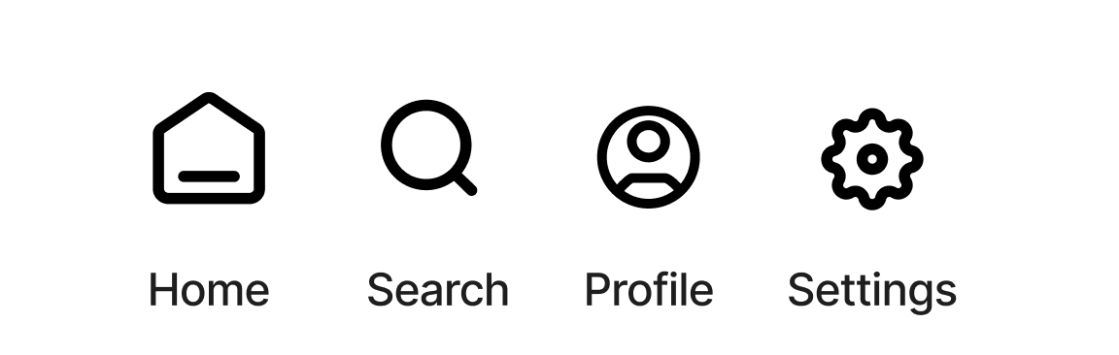

Практичне завдання №3. **Створення власної іконки (підвищений рівень)
- Розгляньте навчальні відео про створення іконок (з цих відео можете взяти ідею для практичної реалізації):
- Icon design in Figma
- Icon Design Tutorial | Pixel-Perfect icons in Figma | Hugeicons
- How to Draw Home Icon in Figma (Full Process)
- How to Design a Vector Icon in Figma (Beginner SVG Tutorial)
- У середовищі Figma розробіть 2 унікальні «фірмові» іконки-символи (напр. логотип або унікальну категорію товарів) для вашого сервісу, яких немає в стандартних наборах:
- Варіант А (вручну) - використовуйте тільки базові фігури (прямокутники, кола, лінії), застосуйте інструменти Boolean Groups (Union, Subtract, Intersect) для об’єднання фігур, дотримуйтесь єдиної товщини ліній (Stroke), яку ви обрали у попередніх завданнях.
- Варіант Б (через AI) - згенерувати ідею іконки через Figma AI або інший інструмент (розпишіть, які при цьому використовували промпти), доопрацювати її вручну у Figma (опишіть, що було змінено вручну).
- Опишіть які елементи та функції (ефекти) використано для створення іконки вручну, та які запити особисто вами створювались через AI.
- Адаптуйте створені “фірмові” іконки під свій UI Kit (товщина ліній, кольори, пропорції мають відповідати всім вже існуючим елементам дизайну).

 Виконувала з-за допомогою Miro AI

Prompt:

A minimalist macOS app icon, active state, duotone style. The symbolic clock-tree. The trunk and main branches are a deep, rich forest green. The circular crown and the leaf-hands are filled with a soft, translucent mint green (20% opacity). The three leaf-hands glow with a vibrant, solid emerald green. Modern, clean, professional software aesthetic. Isolated on white.



В цьому вваріанті я вже самостійно додала “траву”

Висновок

У результаті виконання роботи було сформовано концептуальну базу іконографіки для проєкту кав’ярні-бібліотеки, що базується на принципах візуальної чистоти та функціональності. Аналіз стилів підтвердив доцільність використання мінімалістичних лінійних іконок, які гармоніюють з інтелектуальною тематикою закладу та не перевантажують інтерфейс зайвими деталями. Завдяки дослідженню принципів оптичного вирівнювання та побудови на сітці вдалося визначити ключовий набір із десяти символів, що забезпечують інтуїтивну навігацію та підкреслюють преміальність бренду. Отримані навички роботи з Miro AI та розуміння варіативності стилів дозволили створити цілісну систему іконок, яка ефективно поєднує естетику друкованих видань із сучасними вимогами до UI-дизайну.

Контрольні запитання
- Чому важливо використовувати SVG-формат для іконок?

SVG-формат критично важливий завдяки своїй векторній природі, яка дозволяє масштабувати зображення до будь-яких розмірів без втрати чіткості та пікселізації. Це забезпечує ідеальний вигляд на екранах з високою щільністю пікселів, як-от Retina на macOS, при мінімальній вазі файлу та можливості динамічного керування кольором через код.

- У яких випадках іконки повинні супроводжуватися текстом?

Іконки обов'язково повинні супроводжуватися текстом, якщо їхнє значення не є універсально зрозумілим для всіх користувачів або якщо вони позначають складні абстрактні функції. Текстові підписи критично необхідні в навігаційних меню для запобігання когнітивному перевантаженню та в інтерфейсах, орієнтованих на доступність для людей з порушеннями зору.

- *Що таке "Safe zone" (безпечна зона) всередині контейнера іконки?

"Safe zone" - це внутрішній відступ від країв контейнера іконки, який гарантує, що основні візуальні елементи не будуть обрізані або візуально притиснуті до меж при відображенні в різних системах. Вона створює необхідний "повітряний" простір, зберігаючи оптичну рівновагу та цілісність композиції під час масштабування.

- *Чим відрізняється іконка в стилі "Glyph" від іконки "Outline"?

Стиль "Glyph" представляє собою суцільну заповнену форму, де силует об'єкта передається одним колірним масивом, що робить його візуально важчим і помітнішим. "Outline" базується виключно на контурних лініях з порожньою серцевиною, створюючи легкий та елегантний вигляд, який зазвичай використовується для неактивних станів інтерфейсу.

- **Як використання ШІ може допомогти у створенні іконок?

ШІ допомагає у створенні іконок шляхом миттєвої генерації унікальних концептів за текстовими описами, що значно прискорює етап брейнштормінгу та пошуку метафор. Також існують інструменти для автоматичного перетворення растрових начерків у векторні контури та генерації цілих гармонійних наборів іконок у єдиному стилі на основі лише одного зразка.

- **Які помилки найчастіше допускають при використанні іконок?

Найчастішими помилками є надмірна деталізація, яка перетворює іконку на нерозбірливу пляму при зменшенні, та використання різних стилів (наприклад, поєднання заокруглених і гострих кутів) в одному наборі. Також дизайнери часто ігнорують оптичне вирівнювання, через що геометрично центровані, але візуально нерівноважні іконки здаються зміщеними.

